**โครงการพัฒนาโปรแกรมประยุกต์เพื่อสร้างแผนที่ทำนายแหล่งกำเนิดกลิ่นโดยใช้ข้อมูลจากเครือข่ายจมูกอิเล็กทรอนิกส์**

**กรณีศึกษา: พื้นที่นิคมอุตสาหกรรมมาบตาพุด**

**1. ความเป็นมาและความสำคัญของปัญหา**

ปัญหากลิ่นรบกวนจากอุตสาหกรรมที่ส่งผลต่อชุมชนในเขตพื้นที่นิคมอุตสาหกรรมมาบตาพุด เป็นปัญหาเรื้อรังและนับวันจะเพิ่มมากขึ้นตามความต้องการผลผลิตด้านอุตสาหกรรมทั้งในและต่างประเทศ จากนโยบายการพัฒนาประเทศของภาครัฐ ที่ริเริ่มโครงการพัฒนาพื้นที่ชายฝั่งทะเลตะวันออก ระยะที่ 1 (พ.ศ. 2524 -2537) เพื่อกระจายแหล่งอุตสาหกรรมที่กระจุกตัวอยู่ในบริเวณพื้นที่กรุงเทพมหานครและปริมณฑลออกไปยังพื้นที่จังหวัดใกล้เคียง พื้นที่มาบตาพุดเป็นส่วนหนึ่งของจังหวัดระยอง (หนึ่งในสามจังหวัดพื้นที่ชายฝั่งทะเลตะวันออกตามนโยบายฯ ซึ่งประกอบด้วย ระยอง ชลบุรี และฉะเชิงเทรา) ถูกเลือกเป็นพื้นที่ประกอบอุตสาหกรรมหนักและปิโตรเคมี เนื่องจากมีสภาพทางภูมิศาสตร์ที่เหมาะสม เช่นการขนส่งทั้งทางบกและทางทะเล อีกทั้งสามารถวางท่อกาซจากแหล่งขุดเจาะกาซธรรมชาติในอ่าวไทยมาขึ้นฝั่งที่ตำบลมาบตาพุด จังหวัดระยอง โดยมีการพัฒนาท่าเรือน้ำลึกควบคู่ไปกับการพัฒนาพื้นที่ การสร้างโรงงานอุตสาหกรรม การพัฒนาระบบสาธารณูปโภคเช่น แหล่งน้ำ ระบบคมนาคมและโทรคมนาคมตลอดจนแหล่งที่พักอาศัยไปพร้อมๆ กัน (สายบัว, 2554)

ระยะเวลา 30 กว่าปีนับตั้งแต่การเริ่มก่อตั้ง นิคมอุตสาหกรรมมาบตาพุด มีการเติบโตอย่างต่อเนื่อง จนปัจจุบันมีจำนวนโรงงาน 151 โรง กระจายในพื้นที่นิคมอุตสาหกรรม 5 แห่งและท่าเรืออีก 1 แห่ง ประกอบด้วย นิคมฯ มาบตาพุด จำนวน 67 โรงงาน, นิคมฯ เหมราชตะวันออกฯ จำนวน 50 โรงงาน, นิคมฯ ผาแดง จำนวน 4 โรงงาน, นิคมฯ RIL จำนวน 12 โรงงาน และท่าเรือฯ มาบตาพุด จำนวน 12 โรงงาน ประเภทของการผลิตจำแนกได้เป็น ปิโตรเคมีขั้นปลายร้อยละ 28, เคมีภัณฑ์ร้อยละ 17, ปิโตรเคมีขั้นกลางร้อยละ 14, กาซร้อยละ 10, เหล็กร้อยละ 10, ปิโตรเคมีขั้นต้นร้อยละ 6, โรงไฟฟ้าร้อยละ 5, โรงกลั่นน้ำมันร้อยละ 2 และอื่นๆ ร้อยละ 9 โดยเฉพาะอุตสาหกรรมปิโตรเคมี มีกำลังการผลิตรวมถึงปีละ 29 ล้านตัน (เอ่งฉ้วน, 2556)

วันที่ 1 ตุลาคม 2550 ภาคประชาชนได้ฟ้องคดีต่อศาลปกครองระยอง ให้มีการประกาศพื้นที่มาบตาพุดเป็นเขตควบคุมมลพิษ และเมื่อวันที่ 3 มีนาคม 2552 ศาลปกครองระยอง พิพากษาให้คณะกรรมการสิ่งแวดล้อมแห่งชาติ ประกาศให้พื้นที่นิคมฯ มาบตาพุดเป็นเขตควบคุมมลพิษ ส่งผลให้เกิดแผนปฏิบัติการลดและขจัดมลพิษได้แก่ (1) แผนปฏิบัติการลดและขจัดมลพิษ จ.ระยอง พ.ศ. 2550-2554, (2) แผนปฏิบัติการเพื่อลดและขจัดมลพิษในเขตควบคุมมลพิษ จ.ระยอง พ.ศ. 2553-2556, (3) แผนปฏิบัติการเพื่อลดและขจัดมลพิษในเขตควบคุมมลพิษ จังหวัดระยอง พ.ศ. 2555-2559 และ (4) แผนการแก้ไขปัญหามาบตาพุดแบบครบวงจร ตามมติ ครม.

การปฎิบัติตามแผนปฏิบัติการลดและขจัดมลพิษ จ.ระยอง พ.ศ. 2550-2554 นั้น ได้มีการจัดตั้งศูนย์เฝ้าระวังและควบคุมคุณภาพสิ่งแวดล้อม ที่นิคมฯ มาบตาพุด และนิคมฯ อีสเทิร์นซีบอร์ด รวมทั้งกําหนดเป้าหมายการปรับลดการระบาย NOx และ SO2, โครงการพัฒนาปรับปรุงระบบตรวจวัดคุณภาพอากาศ AQMS, โครงการพัฒนาระบบ CEMs Online, การตรวจสอบและจัดทําบัญชีแหล่งที่มีการรั่วซึมสารอินทรีย์ระเหยง่าย, โครงการพัฒนาระบบ CSR รวม และโครงการ EIA Monitoring เป็นต้น

แหล่งกำเนิด VOC ในพื้นที่นิคมอุตสาหกรรม ประกอบด้วย แหล่งกำเนิดแบบไม่ทราบที่อยู่แน่นอน (Fugitive), จากการเผาไหม้ (Combustion), จากจุดเชื่อม ข้อต่อ และการขนส่ง (Terminal & Transportation), จากถังกักเก็บ (Tanks), จากปล่องเผาทิ้ง (Flare) และจากระบบบำบัดน้ำเสีย (Wastewater Treatment Plant) ในการนี้ ผู้ประกอบการในพื้นที่การนิคมฯ ก็ได้มีส่วนร่วมในการปรับลดการปล่อยสารอินทรีย์ระเหยในบรรยากาศ เช่น ติดตั้งหน่วยดูดจับไอน้ำมัน (Vapor Recovery Unit) ที่ถังเก็บผลิตภัณฑ์ชนิดเบาในโรงกลั่นน้ำมัน โรงอะโรเมติกส์ และติดตั้งระบบจ่ายน้ำมันใต้รถบรรทุก (bottom loading) การปิดคลุมระบบบําบัดน้ำเสียให้เป็นระบบปิด เป็นต้น นอกจากนี้ยังมีความร่วมมือจากทางชุมชน เช่นการปลูกต้นไม้เพิ่มเติม

ศูนย์เฝ้าระวังและควบคุมคุณภาพสิ่งแวดล้อม (Environmental Monitoring and Control Center : EMCC) เป็นหน่วยงานที่ทำหน้าที่เฝ้าระวังคุณภาพสิ่งแวดล้อมภายในนิคมอุตสาหกรรม โดยมีหน้าที่ดูแลด้านอากาศ ด้านน้ำ ด้านฐานข้อมูล ด้านสื่อสารประชาสัมพันธ์ และด้านความปลอดภัย โดยการติดตั้งเครื่องวัดมลภาวะออนไลน์ ป้ายแสดงข้อมูลในชุมชนอย่างน้อย 30 แห่ง และกล้องรักษาความปลอดภัย CCTV รวมไปถึงการเชื่อมต่อสัญญาณเตือนภัยจากโรงงานอีกด้วย

อย่างไรก็ตาม เครื่องมือที่ใช้เฝ้าระวังสิ่งแวดล้อมที่มีอยู่ในปัจจุบัน สามารถบอกระดับของมลภาวะ ณ จุดที่ติดตั้งเครื่องมือวัดเท่านั้น ถึงแม้จะเป็นระบบออนไลน์ สามารถรู้ข้อมูลระดับความเข้มข้นของมลภาวะได้ในทันที แต่ก็ต้องอาศัยผู้เชี่ยวชาญ ทำการประมวลผลเพื่อระบุแหล่งกำเนิดของมลภาวะหรือทำนายเส้นทางของมลภาวะ เพื่อนำไปสู่การแจ้งเตือนประชาชนในพื้นที่ได้อย่างทันท่วงที การทำนายแหล่งกำเนิดหรือเส้นทางของมลภาวะ จำเป็นต้องใช้แบบจำลองทางคณิตศาสตร์ที่ซับซ้อน เพื่อให้มีความถูกต้องแม่นยำมากที่สุด

แบบจำลองการแพร่กระจายกลิ่น (Dispersion Model) หรือแบบจำลองโฟโต้เคมี (Photo chemical Model) สามารถทำนายการแพร่กระจายมลภาวะและการเปลี่ยนรูปของสารมลพิษได้อย่างแม่นยำ แต่ทั้งนี้แล้ว แบบจำลองดังกล่าว ต้องรู้ข้อมูลแหล่งกำเนิดและการเกิดปฏิกริยาในบรรยากาศของสารตั้งต้นทั้งทางเคมีและฟิสิกส์ ต้องรู้สภาพบรรยากาศที่ขนส่งสารมลภาวะอย่างครบถ้วนสมบูรณ์ ซึ่งเป็นงานที่ยุ่งยาก ต้องใช้ระบบประมวลผลที่มีศักยภาพสูง ทำงานด้วยโปรแกรมที่ซับซ้อนและใช้เวลาในการประมวลผลค่อนข้างมาก ทำให้ไม่สามารถตอบสนองต่อเหตุการณ์ได้ทันท่วงที

แบบจำลองผู้รับ (Receptor model) สามารถทำนายแหล่งกำเนิดมลภาวะ โดยอาศัยข้อมูลลักษณะมลภาวะที่ผู้รับ ร่วมกับข้อมูลลมในพื้นที่เพื่อหาเส้นทางไปยังแหล่งต้องสงสัย และใช้ข้อมูลลักษณะมลภาวะที่แหล่งกำเนิดเพื่อยืนยันความสอดคล้องต้องกัน ในระยะเริ่มต้นแบบจำลองนี้ถูกออกแบบมาให้ใช้กับการวัดอนุภาคฝุ่นละอองในอากาศที่มีขนาดเล็กมาก (ขนาด 2.5 และ 10 ไมโครเมตร)

ในปีงบประมาณ 2558 การนิคมอุตสาหกรรมแห่งประเทศไทย (กนอ.) ได้ร่วมมือกับสถาบันเทคโนโลยีพระจอมเกล้าเจ้าคุณทหารลาดกระบัง (สจล.) ศึกษาความเป็นไปได้และติดตั้งเครือข่ายจมูกอิเล็กทรอนิกส์ในพื้นที่นิคมฯ มาบตาพุด จำนวน 12 สถานี กระจายอยู่ในพื้นที่นิคมฯ มาบตาพุด โดยเฉพาะในแนวถนนไอแปด ซึ่งจากการสำรวจเบื้องต้นพบว่าเป็นบริเวณที่น่าศึกษาวิจัย จมูกอิเล็กทรอนิกส์ที่ สจล. ได้พัฒนาขึ้น ประกอบด้วยกาซเซนเซอร์จำนวน 8 ชนิดรวมทั้งได้มีการเก็บตัวแปรทางด้านบรรยากาศ เช่นข้อมูลลม อุณหภูมิ ความชื้น ความดันบรรยากาศ ปริมาณแสงแดด เป็นต้น จมูกอิเล็กทรอนิกส์ทั้งหมดได้ส่งข้อมูลไปเก็บไว้บน server ทำให้จมูกอิเล็กทรอนิกส์ทั้งหมดทำงานเป็นเครือข่ายจมูกอิเล็กทรอนิกส์ (การนิคมอุตสาหกรรมแห่งประเทศไทย, 2558)

ถึงแม้ว่าในระยะเริ่มต้น มีการใช้แบบจำลองผู้รับกับอนุภาคฝุ่นละอองเท่านั้น แต่ถ้าหากพัฒนาแบบจำลอง แบบจำลองผู้รับโดยใช้ข้อมูลจากเครือข่ายจมูกอิเล็กทรอนิกส์ได้สำเร็จ ก็จะได้ระบบที่มีความสามารถค้นหาและระบุแหล่งที่มาของกลิ่น (เรียกว่าแผนที่ทำนายแหล่งกำเนิดกลิ่น) และสามารถใช้เพื่อติดตามผลกระทบด้านกลิ่นที่เวลาจริง ใช้เพื่อย้อนดูเหตุการณ์กลิ่นในอดีต หรือพยากรณ์ผลกระทบด้านกลิ่นในอนาคต เมื่อมีระยะเวลาในการสะสมข้อมูลนานเป็นเวลาที่เพียงพอ

**2. วัตถุประสงค์ของโครงการ**

เพื่อพัฒนาโปรแกรมประยุกต์สำหรับสร้างแผนที่ทำนายแหล่งกำเนิดกลิ่นโดยใช้ข้อมูลจากเครือข่ายจมูกอิเล็กทรอนิกส์ ที่ติดตั้งในพื้นที่นิคมอุตสาหกรรมมาบตาพุด

**3. ขอบเขตการวิจัย**

3.1 พื้นที่ทำการศึกษา นิคมอุตสาหกรรมมาบตาพุดและชุมชนใกล้เคียง

3.2 ข้อมูลที่ใช้ในการวิจัย

- ข้อมูลความเข้มข้นของกาซเซนเซอร์ที่ติดตั้งในจมูกอิเล็กทรอนิกส์ รวมทั้งอุณหภูมิและความชื้น

- ข้อมูลสภาพอากาศ เช่น ทิศทางลม ความเร็วลม ความดันบรรยากาศ ปริมาณน้ำฝน เป็นต้น

- ข้อมูลแผนที่ ใช้ Tile จาก Google Map

3.3 ใช้ซอฟท์แวร์ MapWindows และภาษา C# ในการพัฒนาโปรแกรมประยุกต์บน Desktop และภาษา PHP ในการพัฒนาโปรแกรมบน Web

**4. ทบทวนวรรณกรรมที่เกี่ยวข้อง**

**4.1 มลภาวะทางอากาศ**

มลภาวะทางอากาศ (Air Pollution) คือภาวะที่มีสารมลพิษ (Air pollutants) ปะปนในอากาศแล้วทำให้เกิดอันตรายต่อสิ่งมีชีวิตหรือสิ่งของหรือส่งผลกระทบต่อการดำรงอยู่อย่างปกติสุขของสิ่งที่สัมผัสกับอากาศนั้น ลักษณะการเกิดของของมลภาวะแบ่งออกได้เป็น 2 ลักษณะคือ การกระจายของสารมลพิษจากแหล่งกำเนิดโดยตรงเรียกว่า Primary air pollutants ซึ่งเกิดจากธรรมชาติหรือกิจกรรมของมนุษย์ และมลภาวะที่เกิดในอากาศโดยปฏิกริยาทางเคมีในอากาศเรียกว่า Secondary air Pollutants

มลภาวะทางอากาศ ครอบคลุมสิ่งที่มนุษย์สร้างขึ้นและสิ่งที่เกิดตามธรรมชาติ เช่นการระเบิดของภูเขาไฟหรือไฟป่า และที่สำคัญคือมลภาวะจะต้องกระทบต่อผู้รับด้วย เราสามารถแบ่งส่วนของมลภาวะได้เป็น การปล่อยมลภาวะ การส่งผ่านมลภาวะผ่านสื่อกลาง และการรับมลภาวะ

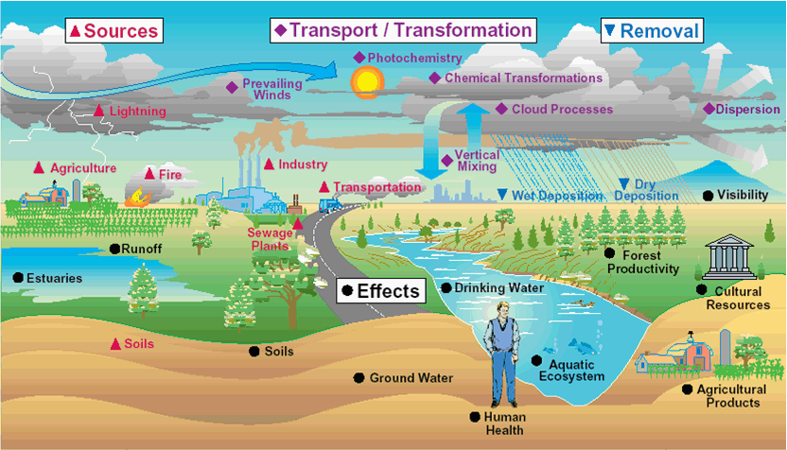

**รูปที่ 1** กระบวนการของมลภาวะในบรรยากาศ (Ridell, 2015)

**แหล่งกำเนิด** จะปล่อยมลภาวะโดยมีชนิดและอัตราของสารมลพิษในระดับต่างๆ กัน ซึ่งแหล่งกำเนิดอาจพิจารณาได้เป็น **ชนิดจุด** (point source) เช่นโรงงานอุตสาหกรรมหรือโรงกำเนิดไฟฟ้า **ชนิดเส้น** (lines source ) เช่นการจราจรบนท้องถนน และ**ชนิดพื้นที่** (Areas source) เช่นมลภาวะในเมือง เป็นต้น ต้นกำเนิดมลภาวะอาจเป็นได้ทั้งชนิดอยู่กับที่ (Stationary) และชนิดเคลื่อนที่ (Mobile)

**การส่งผ่าน (Transportation)** และ**การเปลี่ยนรูป (Transformation)** ของมลภาวะจะเกิดขึ้นในชั้นบรรยากาศ การทำความเข้าใจระบบบรรยากาศจึงมีความจำเป็นในการศึกษาการกระจายของมลภาวะ สภาวะของบรรยากาศจะเป็นตัวกำหนดว่ามลภาวะจะอยู่ในสถานะรวมตัว (Concentrated) หรือกระจายตัว (dispersed) และมลภาวะจะก่อให้เกิดอันตรายต่อสุขภาพหรือชีวิตหรือไม่ บรรยากาศยังสามารถเป็นแหล่งเปลี่ยนรูปมลภาวะจากขั้นปฐมภูมิ (Primary source) ไปเป็นขั้นทุติยภูมิ (Secondary source) เช่นการเกิดหมอกควัน (Smog = Smoke + Fog) ในกระบวนการ photochemical

เมื่อมลภาวะเดินทางมาถึง**ผู้รับ** **(Receptors)** หรือกระบวนการกำจัดมลภาวะ (Removal) จะมีผลกระทบที่เกิดขึ้นอย่างกว้างขวางมาก เช่น ทางด้านสุขภาพของผู้คน การเจริญเติบโตและพัฒนาการของพืชและสัตว์ การเกิดสารพิษตกค้างในดิน หรือการกัดกร่อนของโลหะ

**สารมลพิษ**

บรรยากาศโลกมีองค์ประกอบหลักๆ ได้แก่ Nitrogen 78.08% Oxygen 20.95% Argon 0.93% Carbon dioxide 0.04% และธาตุอื่นๆ อีกเล็กน้อย ในบรรยากาศโลก นอกจากองค์ประกอบหลักดังกล่าวนี้แล้ว ยังมีสารปนเปื้อนอื่นๆ ที่เกิดจากธรรมชาติและกิจกรรมต่างๆ ของมนุษย์ จาก Clean Air Act Amendments (CAAA) ที่ออกโดย National Ambient Air Quality Standards (NAAQS) ของสหรัฐอเมริกา มีการแบ่งหมวดหมู่ของสารปนเปื้อนในอากาศที่เป็นมลพิษออกเป็น 6 ประเภท ได้แก่ Nitrogen compound, Sulfur compound, Carbon compound, Ground Level Ozone, Particular Matters และ Lead.

**Nitrogen compound (NOx)**

สารประกอบในกลุ่ม Nitrogen (NOx) มีองค์ประกอบของ nitrogen และ oxygen เช่น NO; NO2; NO3; N2O; N2O3; N2O4; และ N2O5 แต่มีเพียง 2 ชนิดที่นิยมศึกษาในเรื่องของ air pollution ได้แก่ nitric oxide (NO) และ nitrogen dioxide (NO2) โดยเฉพาะ NO2 เป็น pollutant ที่พบได้บ่อย ซึ่งจะเกิดจากการเผาไหม้เชื้อเพลิงที่อุณหภูมิสูง NO2 ส่วนใหญ่ในบรรยากาศเกิดจากยานยนต์ การผลิตไฟฟ้า อุตสาหกรรมต่างๆ และในบ้านเรือนที่มีการเผาไหม้ของเชื้อเพลิง

**Sulfur compound (SOx)**

สารมลพิษในกลุ่ม SOx ที่พบมากที่สุดคือ Sulfur dioxide (SO2) เป็นแกสที่ละลายน้ำได้ง่าย สารตั้งต้นของ SOx คือ Sulfur พบในวัตถุดิบต่างๆ ได้แก่ น้ำมันดิบ ถ่านหิน และสินแร่ของ aluminum, copper, zinc, lead, and iron โดย SO2 จะเกิดขึ้นจากการเผาไหม้เชื้อเพลิงที่มี sulfur การกลั่นน้ำมัน การถลุงแร่ SO2 เมื่อละลายในน้ำจะทำให้เกิดกรด เมื่อทำปฏิกริยากับแกสหรืออนุภาคอื่นในอากาศจะทำให้เกิด sulfates และ products อื่นๆ ที่เป็นอันตรายต่อคนหรือสิ่งแวดล้อม

**Carbon compound**

Carbon monoxide (CO) จัดเป็นแกสที่พบมากที่สุดในบรรดา pollutants ในบรรยากาศ เกิดจากการเผาไหม้ที่ไม่สมบูรณ์ของเชื้อเพลิง ประมาณ 56% ของ CO เกิดจากยานยนต์ ส่วนเครื่องยนต์ที่ไม่ได้อยู่บนท้องถนน (เช่นเรือและอุปกรณ์ก่อสร้าง) ประมาณ 22% นอกจากนั้นอยู่ใน industrial processes และอื่นๆ เช่น อุตสาหกรรมโลหะและเคมี การใช้ไม้และถ่านเป็นเชื้อเพลิงในบ้านเรือน ไฟป่า เป็นต้น

ระดับของ CO ในบรรยากาศจะสูงมากในฤดูกาลที่มีอุณหภูมิต่ำ เนื่องจากเกิด inversion condition บ่อยครั้งกว่า ซึ่ง pollution จะถูกกัก (trapped) ไว้ใกล้พื้นโลก และถูกกดทับด้วยชั้นที่มีอุณหภูมิสูงกว่าที่ลอยตัวอยู่ด้านบน

**Ground-level ozone**

Ozoneที่เกิดขึ้นในบรรยากาศ มีองค์ประกอบเหมือนกัน แต่เราสามารถแบ่งได้เป็น 2 ชนิดตามระดับความสูงที่เกิด Ozone ได้แก่

* **Stratospheric Ozone** เป็น ozone ที่เกิดในชั้น stratosphere ในระดับความสูง 10 ถึง 30 ไมล์เหนือพื้นโลก และจะเป็นชั้นที่ปกป้องสิ่งมีชีวิตจากรังสีดวงอาทิตย์
* **Tropospheric Ozone** เกิดในบรรยากาศโลกในระดับความสูงต่ำๆ อาจเป็นพิษต่อสิ่งมีชีวิต

การเกิดของ Ozone

|  |
| --- |
|  |

โดย VOC มาจากอุตสาหกรรมหรือเครื่องยนต์ เช่น chemical solvents หรือ gasoline vapors และNOx มาจากไอเสียจากเครื่องยนต์

**Lead**

Lead เป็นโลหะที่พบได้ทั้งในธรรมชาติและกระบวนการผลิตในอุตสาหกรรม แหล่งกำเนิดของ lead ในอดีตมีที่มาจากไอเสียของยานยนต์ และโรงงานอุตสาหกรรม ในปัจจุบันมีการยกเลิกน้ำมันที่มีสารตะกั่ว แหล่งกำเนิดใหญ่จึงมาจากโรงหลอมตะกั่ว เตาเผาขยะ และโรงงานผลิตแบตเตอรี่ชนิด Lead-Acid

**Particulate matter**

Particulate matter (PM) คือ particles ที่พบในอากาศ ประกอบด้วย dust, dirt, soot, smoke, และ liquid droplets บางอนุภาคมีขนาดใหญ่จนมองว่าเป็นเขม่าหรือควัน อนุภาคมีขนาดเล็กมากจนต้องส่องด้วยกล้อง electron microscope แหล่งกำเนิดของ Particulate matter มี 2 ชนิดคือ PM ที่ส่งตรงจาก source ออกสู่อากาศ เช่น รถยนต์ชนิดต่างๆ โรงงาน พื้นที่ก่อสร้าง ถนนที่ไม่ลาดยาง การระเบิด/เจาะหิน การใช้ไม้เป็นเชื้อเพลิง/เผาถ่าน และ Particulate matter ที่เกิดขึ้นในอากาศ โดยการเปลี่ยนแปลงทางเคมี เช่นจากแกสที่เผาไหม้เชื้อเพลิงในเครื่องยนต์ โรงผลิตไฟฟ้า หรือกระบวนการในอุตสาหกรรม ทำปฏิกิริยากับแสงแดดและไอน้ำในอากาศ

**Smog**

Smog เป็นศัพท์ที่เกิดจากการนำคำว่า Smoke กับ Fog มารวมกัน มักพบเป็นหมอกควันสีน้ำตาลส้ม ในบริเวณเมืองที่มีการจราจรคับคั่ง เกิดจากปฏิกริยาทางเคมีของสาร Hydrocarbon, Nitrogen oxide ร่วมกับแสงแดด

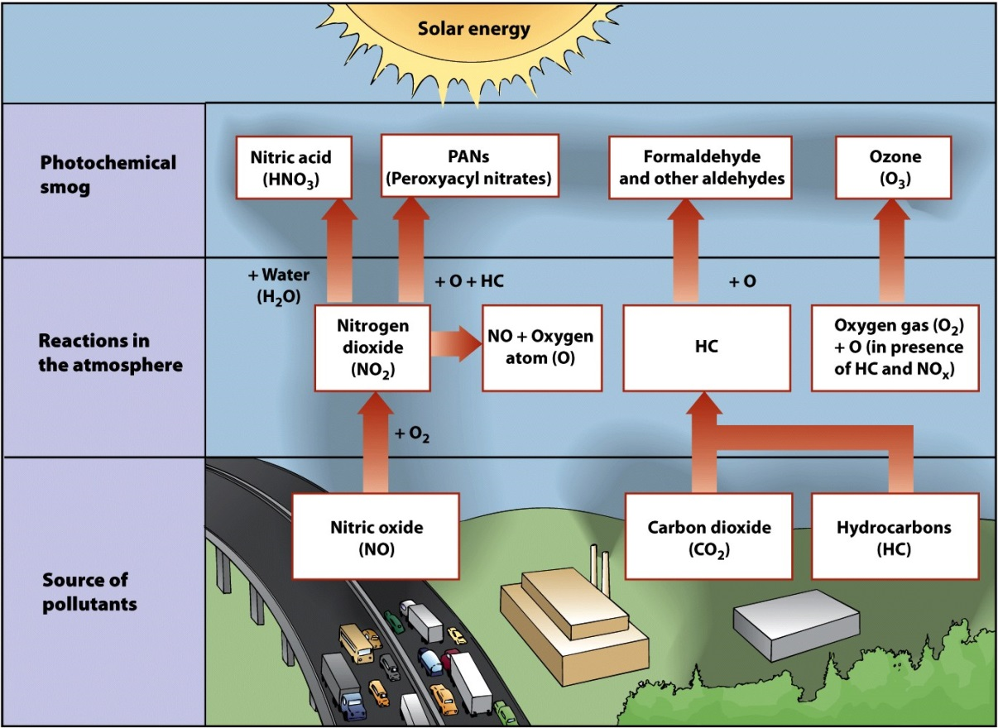

**รูปที่** **2** การเกิด smog ในบรรยากาศ

**คุณภาพอากาศในเขตพื้นที่อุตสาหกรรมของประเทศไทย**

จากรายงานสถานการณ์มลพิษของประเทศไทย ปี 2557 (กรมควบคุมมลพิษ, 2558) ได้กำหนดพื้นที่วิกฤตคุณภาพอากาศของประเทศไทย ประกอบด้วย

1. พื้นที่ภาคเหนือตอนบน มี ปัญหาหมอกควันในช่วงเดือนมกราคม – เมษายน
2. พื้นที่เขตควบคุมมลพิษ ได้แก่ ตําบลหน้าพระลาน จังหวัด สระบุรี (ประกาศเมื่อพ.ศ. 2547)
3. พื้นที่มาบตาพุดจังหวัดระยอง (ประกาศเมื่อพ.ศ. 2552)
4. เขตกรุงเทพมหานครและปริมณฑล (จังหวัดปทุมธานี นนทบุรี สมุทรสาคร สมุทรปราการ และนครปฐม เป็นเขตควบคุมมลพิษ ประกาศเมื่อ พ.ศ. 2538 – 2539)

เมื่อพิจารณาพื้นที่มาบตาพุด จังหวัดระยอง พบปัญหาหลักคือ สารอินทรีย์ระเหยง่าย (VOCs) ในบรรยากาศ ซึ่งจากการตรวจวัดในปี 2557 พบสารอินทรีย์ระเหยง่ายหลักๆ ดังนี้

1. สารเบนซีน พบเกินค่ามาตรฐานเกือบทุกจุดตรวจวัด ส่วนใหญ่มีแนวโน้มเพิ่มสูงขึ้นจากปีก่อนๆ แหล่งกําเนิดสําคัญ คือ ยานพาหนะ และโรงงานอุตสาหกรรม
2. สาร 1, 3 – บิวทาไดอีน พบเกินค่ามาตรฐาน บริเวณใกล้กับนิคมอุตสาหกรรมและท่าเรือ มีแนวโน้มเพิ่มขึ้นจากปีที่ผ่านมา แหล่งกําเนิดสําคัญ คือ โรงงานอุตสาหกรรม และท่าเรือ
3. สาร 1, 2 – ไดคลอโรอีเทน พบเกินค่ามาตรฐานบริเวณใกล้เคียงนิคมอุตสาหกรรม มีแนวโน้มเพิ่มสูงขึ้น แหล่งกําเนิดสําคัญ คือ โรงงานอุตสาหกรรม

การเพิ่มขึ้นของสารมลพิษที่ตรวจพบ แสดงดังกราฟในรูปที่ 3

|  |  |
| --- | --- |
|  |  |
| (ก) เบนซีน | (ข) บิวทาไดอีน |
|  |  |
| (ค) 1,2 ไดคลอโรอีเทน |  |
| **รูปที่ 3** ปริมาณสารอินทรีย์ระเหยง่าย ในพื้นที่นิคมอุตสาหกรรมมาบตาพุด จังหวัดระยอง ปี 2551 – 2557 | |

**การร้องเรียนปัญหามลพิษของประชาชน**

สิ่งที่สะท้อนปัญหามลพิษได้ดีอย่างหนึ่งก็คือ การร้องเรียนปัญหามลพิษจากผู้ที่ได้รับผลกระทบ ซึ่งเป็นประชาชนในพื้นที่ ซึ่งอาศัยอยู่ก่อนที่จะมีเขตอุตสาหกรรมหรือโยกย้ายถิ่นฐานมาอยู่อาศัยเพื่อทำงานในโรงงานอุตสาหกรรม ในประเทศไทย กระทรวงทรัพยากรธรรมชาติและสิ่งแวดล้อม ได้มีการเปิดตู้ ปณ. 8 ปณฝ. กระทรวงการคลัง 10411 เพื่อให้ประชาชนส่งเรื่องร้องเรียน พบว่าในปี 2557 มีการร้องเรียนผลกระทบจากโรงงานอุตสาหกรรมเป็นลำดับที่ 1 ดังรูปที่ 4

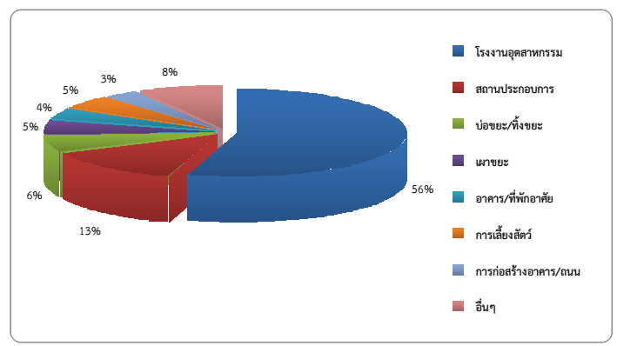

**รูปที่ 4** แหล่งที่มาของปัญหามลพิษที่ได้รบการร้องเรียนของกรมควบคุมมลพิษ ปี 2557

เมื่อพิจารณาแหล่งที่มาของปัญหาความเดือดร้อนที่มีการร้องเรียนโดยภาพรวมในปี พ.ศ. 2557 พบว่า ส่วนใหญ่เกิดจากสถานประกอบการร้อยละ 30 ไม่ทราบแหล่งที่มาร้อยละ 29 โรงงานอุตสาหกรรมร้อยละ 24 และบ้านพักอาศัยร้อยละ 17

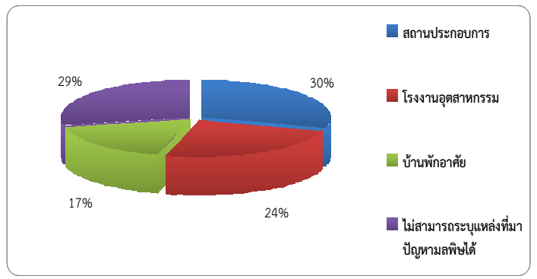

**รูปที่ 5** แหล่งที่มาของปัญหามลพิษที่มีการร้องเรียนโดยภาพรวม ปี 2557

**4.2 แบบจำลองคุณภาพอากาศ**

แบบจำลองคุณภาพอากาศ (Air Quality Model) มีบทบาทสำคัญในด้านวิทยาศาสตร์และสิ่งแวดล้อม สำหรับการบริหารจัดการคุณภาพอากาศ (Nguyen, 2014) แบบจำลองคุณภาพอากาศใช้อธิบายภาพรวมของคุณภาพอากาศได้ทั้งระบบ ซึ่งต่างจากการวัดคุณภาพอากาศ (Air Quality Monitoring) ซึ่งทำได้เพียงการวัดความเข้มข้นในบรรยากาศ (concentration) และการสะสม (deposition) ของสารมลภาวะ ในสถานที่และเวลาหนึ่งๆ เท่านั้น ไม่สามารถรายงานภาพรวมของคุณภาพอากาศ หรือสืบเสาะไปถึงต้นตอของแหล่งที่ส่งผลต่อคุณภาพอากาศได้

แบบจำลองคุณภาพอากาศสามารถวิเคราะห์ต้นเหตุ เริ่มจากการปล่อยมลพิษ (emissions), สภาพทางอุตุนิยมวิทยา (meteorology), ความหนาแน่นบรรยากาศ (atmospheric concentrations), การสะสม (deposition) และอื่นๆ สามารถให้ข้อแนะนำเพื่อแก้ปัญหา โดยการวิเคราะห์ย้อนไปในอดีต หรือพยากรณ์ไปในอนาคตได้

ในปัจจุบัน แบบจำลองคุณภาพอากาศถูกสร้างขึ้นมาเป็นโปรแกรมประยุกต์มากมาย แต่โดยรวมแล้ว มีโมเดลอากาศหลักๆ 3 ชนิดได้แก่

1. **แบบจำลองการกระจายตัว (dispersion model)** ใช้เพื่อประมาณค่าความเข้มข้นของมลภาวะทางอากาศ ที่ระดับพื้นดิน รอบๆ แหล่งปล่อยมลพิษนั้น
2. **แบบจำลองโฟโต้เคมี (photochemical model)** ใช้เพื่อจำลองผลกระทบจากทุกแหล่งกำเนิดมลพิษ เพื่อบอกความเข้มข้นและการสะสมของมลพิษ ในจุดที่ต้องการทราบ สามารถวิเคราะห์ได้ทั้งมลภาวะที่ inert และ chemically reactive สามารถทำได้ในสเกลขนาดใหญ่
3. **แบบจำลองผู้รับ (receptor model)** ใช้เทคนิคในการตรวจวัด หรือสังเกตุ ที่ตำแหน่งรับ อาจใช้ความรู้ทางด้านเคมีและฟิสิกส์ เพื่อประเมินร่วมกันทั้งทางแหล่งกำเนิดและจุดรับมลภาวะ

**แบบจำลองการกระจายตัว (Dispersion models)**

แบบจำลองชนิดนี้ใช้การคำนวณทางคณิตศาสตร์ โดยอาศัยข้อมูล emission และ meteorology เพื่อพยากรณ์ค่าความเข้มข้นที่จะพบที่จุดรับตามทิศทางลม โดยมีความละเอียดในการคำนวณ 2 ระดับ คือการประมาณค่า โดยอาศัยเงื่อนไขจาก สภาพอากาศเลวร้ายที่สุด เรียกว่า screening technique ใช้ในกรณีที่ไม่ต้องใส่ค่าอินพุตอย่างละเอียด แต่ถ้า screening model ให้ค่า concentration สูงเกินมาตรฐานที่กำหนดหรือต้องการความละเอียดเพิ่มขึ้น ก็จะคำนวณในระดับที่มีความละเอียดสูงกว่า ใช้การคำนวณทางฟิสิกส์และเคมี ของกระบวนการทางบรรยากาศที่ซับซ้อนมากขึ้น ต้องป้อนอินพุตมากขึ้นและรายละเอียดเยอะขึ้น

**ข้อมูลแหล่งกำเนิด (Source Data)** สามารถจำแนกได้ดังนี้

* **แหล่งกำเนิดแบบจุด** (point sources) เป็นแหล่งกำเนิดที่พิจารณาว่าเป็นจุดเล็กๆ เมื่อเทียบกับขนาดพื้นที่ทั้งหมดที่พิจารณา ขนาดของ point source เปลี่ยนแปลงได้ตามขนาดของพื้นที่
* **แหล่งกำเนิดแบบเส้น** (line sources) ส่วนใหญ่เป็นถนน ที่มีการเคลื่อนที่ของพาหนะ หรืออาจเป็นแนวของ roof vents หรือ stack ที่วางเรียงเป็นแนว
* **แหล่งกำเนิดแบบพื้นที่ หรือปริมาตร** (area/volume sources) เป็นการปล่อยมลภาวะ ที่ไม่สามารถพิจารณาว่าเป็นจุดหรือเป็นเส้นได้ เช่นการรั่วไหตามข้อต่อที่กระจัดกระจายในพื้นที่โรงงานอุตสาหกรรม ในบางกรณี area source อาจมีขนาดใหญ่ อาจกินพื้นที่ครอบคลุมทั้ง grid ที่ใช้คำนวณ

**ข้อมูลอุตุนิยมวิทยา (Meteorological Data)** สามารถแบ่งได้เป็นเชิงพื้นที่และเชิงเวลา

ข้อมูลอุตุนิยมวิทยาเชิงพื้นที่ (spatial representativeness) มีปัจจัยสำคัญคือ

(1) ระยะห่างจากสถานี meteorological ไปยังพื้นที่พิจารณา

(2) ความซับซ้อนของ terrain

(3) การเข้าถึงข้อมูล meteorology

(4) ระยะเวลาในการรวบรวมข้อมูลทาง meteorology

ข้อมูลอุตุนิยมวิทยาเชิงเวลา (temporal representativeness) ต้องคำนึงถึงสิ่งต่อไปนี้

1. การเปลี่ยนสภาพบรรยากาศปีต่อปี
2. ต้องมีข้อมูลมากพอที่จะหา worst case ทางอุตุนิยม ที่ส่งผลต่อการทำงานของโมเดล

**การใช้งานแบบจำลองการกระจายตัว**

* แบบจำลองการกระจายตัวใช้เพื่อการประเมิน concentration ของจุดรับผลกระทบ การเลือกโมเดลขึ้นอยู่กับ ขนาดพื้นที่ ตั้งแต่ local จนถึง regional นอกจากนี้ยังขึ้นอยู่กับ particle dispersion และ aerosol dynamics
* แบบจำลองการกระจายตัวที่นิยมใช้ได้แก่ โมเดลแบบ Box, Gaussian Plume, Lagrangian, Eulerian, Computational Fluid Dynamics และ Gaussian Puff
* แบบจำลองการกระจายตัวรองรับ emission sources ทั้งแบบ line, point และ area
* แบบจำลองการกระจายตัวรองรับ scales ตั้งแต่ local ถึง regional
* กระบวนการคำนวณที่รองรับในแบบจำลองการกระจายตัว ได้แก่ ช่องถนน (street canyon), ผลกระทบจากสิ่งปลูกสร้าง (building wake effects) , ภูมิประเทศ (topography), ทางแยก (intersections), การลอยขึ้นของ plume (plume rise) , กระบวนการทางเคมี (chemistry)

**แบบจำลองโฟโต้เคมี (Photochemical models)**

แบบจำลองโฟโตเคมีนี้นิยม ใช้เป็น regulatory analysis และ attainment demonstrations

* ทำงานโดยการจำลอง การเปลี่ยนแปลงของ pollutant concentrations ในบรรยากาศ โดยใช้การคำนวณทางคณิศาสตร์ตามหลักฟิสิกส์และเคมี ที่เกิดขึ้นในบรรยากาศ
* Scales ที่รองรับ ได้แก่ local, regional, national และ global
* รูปแบบของโมเดลประกอบด้วย
  + Lagrangian และ Eulerian reference frames, single box models ซึ่งรูปแบบเหล่านี้จะไม่มีความสามารถในการคำนวณการแพร่ในแนวดิ่ง
  + multidimensional grid-based air quality models จะมีประสิทธิภาพมากกว่า สามารถคำนวณในแนวดิ่ง ทำให้สามารถใช้งานแบบ 3 มิติได้
* กระบวนการคำนวณที่เกี่ยวข้องในแบบจำลองชนิดนี้ ได้แก่ กระบวนการทางเคมี (chemistry) การแพร่ (diffusion) การพา (advection) การตกตะกอน (sedimentation สำหรับ particles), การสะสม (deposition) ทั้งแบบ wet และ dry

**ข้อมูลที่ต้องป้อนให้โมเดลโฟโตเคมี**

**1 ข้อมูลการปล่อย (Emission Data)**

ข้อมูลการปล่อยประกอบด้วยข้อมูลปริมาณการปล่อยมลพิษออกสู่บรรยากาศหรือแหล่งกักเก็บสารตั้งต้นที่อาจทำให้เกิดมลพิษในอากาศ ประกอบด้วยสารจำพวก VOC ได้แก่ CO, NO, NO2, SO2 รวมทั้ง primary VOCs แบบต่างๆ จำพวก PM ได้แก่ SO3, NH3, PM2.5 และ PM10 นอกจากนี้ยังสามารถได้มาจากการคำนวณโดยโปรแกรมจัดเตรียมข้อมูลสำหรับแบบจำลอง (inventory preparation programs) เช่น

* Flexible Regional Emissions Data System (FREDS)
* Emissions Modeling System-1995 (EMS-95)
* emission preprocessor system (EPS)
* Sparse Matrix Operator Kernel Emissions (SMOKE) Modeling

**2. ข้อมูลอุตุนิยม (Meteorological Data)**

ข้อมูลอุตุนิยมถือเป็นข้อมูลที่จำเป็นต่อแบบจำลอง เนื่องจากต้องใช้ในกระบวนการขนส่งและเปลี่ยนรูปของมลพิษ โดยข้อมูลอุตุนิยมที่จำเป็นได้แก่

* ข้อมูลรายชั่วโมงของลม ทั้ง vertically และ horizontally resolved
* ข้อมูลรายชั่วโมงของ temperature, humidity, mixing depth และ solar insolation fields

นอกจากนี้ยังมีข้อมูลอุตุนิยมที่เป็นส่วนเสริมได้แก่

* สัมประสิทธิ์การแพร่ในแนวตั้ง (vertical diffusivities)
* ลักษณะเมฆ (cloud characteristics) โดยพิจารณารวมถึง ปริมาณน้ำที่เป็นของเหลว (liquid water content), ขนาดหยด (droplet size), ขนาดเมฆ (cloud size) เป็นต้น
* ปริมาณน้ำฝน (rain fall)
* ภูมิประเทศ (topographyฉ
* ความเข้มข้นในบรรยากาศ (atmospheric concentrations)
* โครงสร้างกริดที่ใช้ (grid structure)

**กระบวนการในการคำนวณของแบบจำลอง (Process Descriptions)**

แบบจำลองโฟโตเคมี เป็นแบบจำลองที่มีความซับซ้อน เนื่องจากต้องการเลียนแบบปรากฏการณ์ต่างๆ ให้ใกล้เคียงปรากฏการณ์ในบรรยากาศมากที่สุด โดยมีกกระบวนการต่างๆ ที่นำมาผนวกเข้าเป็นแบบจำลองดังนี้

**การขนส่งแบบ turbulent และการกระจาย (Diffusion)**

ประกอบด้วย 2 กระบวนการหลักๆ คือการเคลื่อนที่โดยการพัดพา (Advection) และการแพร่ (Diffusion) ของมลภาวะ โดยในการพัดพา (Advection) นั้นมลภาวะจะถูกพัดพาไปตามเส้นทางลม โดยมีความสัมพันธ์เชิงสถานที่และเวลา ตามขนาดพื้นที่ของโมเดลที่ใช้ โดยทั่วไป จะใช้ค่าเฉลี่ยลมรายชั่วโมงหรือละเอียดกว่านั้น ส่วนการแพร่ (Diffusion) เป็นการขนส่งมลภาวะที่เกิดจาก turbulence

**กระบวนการกำจัด (Removal Processes)**

กระบวนการกำจัด มี 2 แบบคือ แบบแห้ง (Dry deposition) และแบบเปียก (Wet deposition)

* Dry deposition มีปัจจัยที่เกี่ยวข้องคือ ความเร็วการสะสม (deposition velocity), เงื่อนไขขอบเขตระดับพื้นดิน (ground level boundary condition), ต้านทานอากาศพลศาสตร์ (aerodynamic resistance), ความปั่นป่วนในบรรยากาศ (atmospheric turbulence), ความต้านทานพื้นผิว (หรือหลังคา) (surface (or canopy) resistance)
* Wet deposition รวมทั้ง ฝน (rain), หมอก (fog), และ เมฆ (cloud)
  + เมฆ ทำหน้าที่กำจัดมลพิษจากอากาศ
  + ฝน หมอกและละอองเมฆ ทำหน้าที่ ดูดซับกาซ จับอนุภาค เร่งความเร็วปฏิกริยาเคมี

Cloud dynamics มีความสำคัญต่อโมเดลในระ regional โดยมีฝนเป็นตัวหลักที่ช่วยจำกัดโอโซนหรือปัจจัยที่ทำให้เกิดโอโซน

อย่างไรก็ตาม Meteorological models ก็ยังไม่สามารถอธิบายกระบวนการต่างๆ ที่เกิดจากเมฆหรือหมอกได้โดยสมบูรณ์ โดยเฉพาะการพยากรณ์ฝนตก ที่ไม่สามารถทำนายได้อย่างแม่นยำ

**จลนพลศาสตร์เคมี (Chemical Kinetics)**

จลนพลศาสตร์เคมีว่าด้วยการเปลี่ยนรูปของมลภาวะในบรรยากาศโดยการทำปฏิกริยาทางเคมีซึ่งกันและกันระหว่างอนุภาคในขณะที่เดินทางจากแหล่งกำเนิดไปยังผู้รับ

* **เคมีบรรยากาศ (atmospheric chemistry)**

ในบรรยากาศมีสารประกอบเคมีนับพันชนิด ทำให้เกิดปฏิกริยานับไม่ถ้วน การคำนวณด้วยโมเดลที่ซับซ้อนที่สุดเพื่อให้เหมือนปรากฏการณ์จริง ก็แทบจะเป็นไปไม่ได้ จึงนิยมคำนวณใน single cell model โดยปัจจัยที่เข้ามาเกี่ยวข้องได้แก่ เคมีก๊าซเฟสเป็นเนื้อเดียวกัน (homogeneous gas-phase chemistry), คุณสมบัติทางเคมีที่แตกต่างกัน (heterogeneous chemistry), สะสมของกรด (acid deposition), การขนส่งของไฮโดรเจนเปอร์ออกไซด์ (transport of hydrogen peroxide), การขนส่งก๊าซซัลเฟอร์ไดออกไซด์และโอโซนในหยดน้ำ (sulfur dioxide and ozone transport to the droplets), ผลจากออกซิเดชันของกำมะถัน (resulting sulfur oxidation), กระบวนการ photolysis ซึ่งประกอบด้วย มุมสุดยอดพลังงานแสงอาทิตย์ (solar zenith angle) ความยาวคลื่น (Wave length), การเปลี่ยนแปลงในระดับความสูง, (changes in altitude) หมอกควัน (haze) และเมฆ

**Particulate Matter Modeling**

แบบจำลองละอองอนุภาคเป็นแบบจำลองที่อธิบายการรวมตัวทางเคมีของละออง ทำให้เกิดการควบแน่น (condensation) และ การแข็งตัว (coagulation) ของอนุภาค และมีอาจกระบวนการอื่นๆ (ที่มีความสำคัญน้อยกว่า) เกิดขึ้นร่วมด้วย ได้แก่ การตกตะกอน ( sedimentation) และ nucleation

**แบบจำลองผู้รับ (Receptor models)**

แบบจำลองผู้รับ ใช้วิธีการที่สวนทางกับแบบจำลองทั้งสองที่กล่าวมาข้างต้น แบบจำลองชนิดนี้ ไม่ต้องรู้รายละเอียดของแหล่งกำเนิดมากเท่าสองชนิดแรก แบบจำลองนี้จะวัดหรือเก็บตัวอย่างของสารเคมีที่กระทบผู้รับ จากนั้นจะศึกษาคุณสมบัติของแหล่งกำเนิดโดยการวิเคราะห์องค์ประกอบ (Factor analysis) เพื่อสืบเสาะไปยังต้นตอของสารมลพิษนั้น

**กระบวนการของแบบจำลองผู้รับ**

หลักการของแบบจำลองผู้รับจะมีกระบวนการขั้นตอนหลักๆ ดังต่อไปนี้

**(1) การกำหนดรูปแบบความคิด (Formulate conceptual model)** เป็นการตั้งสมมติฐานเพื่อที่จะทำไปสู่การค้นหาแหล่งกำเนิดที่เป็นไปได้ พื้นที่ที่น่าจะเป็นแหล่งกำเนิด การขนส่งจากแหล่งกำเนิดที่เป็นไปได้ ช่วงเวลาในการปล่อยมลภาวะในแต่ละวัน และสภาพทางอุตุนิยมวิทยาที่เกี่ยวข้องกับการปล่อย การขนส่ง การแพร่กระจาย การเปลี่ยนรูป และความเข้มข้นที่มาถึงผู้รับ ในตอนเริ่มต้นนี้ ไม่จำเป็นต้องมีความเที่ยงตรงมากนัก โดยอาจจะตั้งสมมติฐานจากการศึกษาในพื้นที่ที่มีลักษณะผลกระทบใกล้เคียงกัน ทั้งในแง่ของสารมลพิษและสภาพอุตุนิยม เช่น

* แหล่งกำเนิดที่เป็นรถยนต์ มักจะทำให้เกิดอนุภาคละออง และเกิดสารมลพิษในช่วงการจรจรแออัด ตามแนวถนน ซึ่งกรอบแนวคิดอาจตั้งไว้ที่การวัดฝุ่นละอองหรือปริมาณกาซไอเสีย ช่วงก่อนและหลังชั่วโมงเร่งด่วน
* ถ้ามลพิษต้องสงสัยเป็นอนุภาคซัลเฟต ซึ่งมักจะเกิดขึ้นจากปฏิกิริยาเคมีในสเกลระดับภูมิภาค ก็อาจจะต้องตั้งสถานีวัดที่ต้นลมและท้ายลม แล้วศึกษาความเข้มข้นในช่วงฤดูแล้งเทียบกับฤดูฝน เป็นต้น
* การสัมผัสส่วนบุคคลส่วนใหญ่มาจากควันบุหรี่ การประเมินแหล่งที่มา ก็อาจทำโดยการติดตั้งเครื่องวัดสารนิโคตินกับคนที่ผ่านพื้นที่ที่มีการสูบและไม่สูบบุหรี่
* หากสงสัยว่ามลภาวะเกิดจากลมพัดฝุ่นจากแหล่งที่มีความเข้มข้นของอนุภาคเข้ามาในเมือง ก็มีแนวทางการศึกษาโดยการัดองค์ประกอบทางเคมีของอนุภาค ในช่วงที่มีลมพัดและไม่มีลมพัด แล้วหาค่าความสัมพันธ์กับทิศทางและความเร็วลม โดยทั่วไปจะเก็บตัวอย่างเป็นช่วงสั้นๆ (< 5 นาที) แต่เก็บอย่างต่อเนื่อง

**(2) เชื่อมโยงเข้ากับแหล่งปล่อยมลภาวะ (Compile emissions inventory)** ในแบบจำลองผู้รับ มีความจำเป็นที่ต้องเชื่อมโยงความสัมพันธ์ระหว่างมลภาวะที่ผู้รับเข้ากับแหล่งกำเนิด ซึ่งในบางครั้งก็จำเป็นต้องตัดแหล่งกำเนิดที่ไม่สำคัญทิ้งไปบ้าง เช่นควันไอเสียรถยนต์นอกชั่วโมงเร่งด่วน เนื่องจากในสภาพแวดล้อมจะมีการเจือจางมลภาวะโดยบรรยากาศ แหล่งเนิดที่ควรนำมาพิจารณาได้แก่

* การเผาไหม้ของพืชและการปรุงอาหาร
* ไอเสียจากเครื่องยนต์ดีเซล
* ไอเสียจากเครื่องยนต์เบนซิน
* ฝุ่น (Fugitive dust) จากถนน ทั้งที่ลาดยางและไม่ลาดยาง จากการทำเกษตรกรรม
* การถลุงโลหะชนิดต่างๆ
* แหล่งกำเนิดแบบผสม อาจเป็นเครื่องผสมปูนซิเมนต์ การทำเหมืองแร่ ต่างๆ

**(3) Characterize source emissions** การทราบข้อมูลทางเคมีและฟิสิกส์ของสารที่แหล่งกำเนิด จะช่วยให้สามารถจำแนกแหล่งกำเนิดได้ง่ายขึ้น โดยอาจจะวัดที่ระดับความเหมือนของสารมลพิษที่ผู้รับกับแหล่งกำเนิด การหาคุณลักษณะของสารมลภาวะที่แหล่งกำเนิด อาจทำได้โดยวิธีการต่อไปนี้

* การสุ่มตัวอย่างไอเสียร้อน
* การสุ่มตัวอย่างไอเสียที่ dilution แล้ว
* การเก็บตัวอย่างอากาศ
* การสุ่มตัวอย่างภาคพื้นดิน
* การตรวจทางห้องปฏิบัติการ

(4) **วิเคราะห์ตัวอย่างในบรรยากาศ** ของ mass, element, ion , carbon และ ส่วนประกอบอื่นๆ จากแหล่งกำเนิด ไม่ว่าจะเป็น ไออน (คลอไรด์, ไนเตรท. ซัลเฟต, แอมโมเนียม, โซเดียมที่ละลายน้ำ, โปตัสเซียมที่ละลายน้ำ) ออร์กานิกคาร์บอน (OC) ธาตุคาร์บอน (EC) เหล่านี้ ล้วนสามารถนำมาวิเคราะห์ได้โดยอาศัยกระบวนการต่างๆ เช่น

* Analyze archived filter samples
* Planned compliance sampling
* Collocated filter sampling
* Collocated continuous monitor sampling
* Sequential filter sampling
* Saturation sampling
* Denuder and absorbant sampling

**(5) ยืนยันชนิดของแหล่งกำเนิด โดย multivariate model** ถ้ามีข้อมูลองค์ประกอบทางเคมีจำนวนมากพอ ก็อาจนำมาวิเคราะห์เพื่อหาองค์ประกอบหลัก เช่น PCA หรือ multivariate analysis แบบต่างๆ เพื่อหาชนิดและรูปแบบ (profile) ของสารมลพิษจากแหล่งกำเนิด และอาจใช้วิธีการเพิ่มเติมเช่น

* Time series plots โดยการพล็อตกราฟเชิงเวลาเทียบกันระหว่างจุดรับต่างๆ โดยทั่วไป มลพิษจากแหล่งเดียวกันมักจะให้กราฟเชิงเวลาที่คล้ายกันในขณะที่เคลื่อนผ่านจุดรับต่างๆ วิธีการนี้มักใช้ได้ผลดีในการเก็บตัวอย่างระยะสั้นๆ แต่ทำอย่างต่อเนื่อง ซึ่งจะทำให้สามารถตรวจจับช่วงที่มีมลพิษสูงในช่วงวันหรือช่วงฤดูกาลต่างๆ ได้
* Diurnal plots เมื่อเก็บข้อมูลเป็นระยะเวลานานเพียงพอ ก็อาจจะวิเคราะห์ช่วงเวลาที่แตกต่างกันในแต่ละวัน เพื่อหารูปแบบที่อาจสอดคล้องกับสภาพทางอุตุนิยมหรือการปล่อยมลภาวะจากแหล่งกำเนิด การพล็อตกราฟแบบนี้ มักจะพบว่าความเข้มข้นมลพิษจะสูงขึ้นในช่วงเช้าหรือช่วงชั่วโมงเร่งด่วน หรืออาจจะพบว่าการจราจรในช่วงเย็นๆ ของฤดู summer จะไม่ส่งผลให้เกิดความเข้มข้นมลภาวะสูง ซึ่งเกิดจาก mixing layer ที่สูงขึ้น
* Pollution roses การพล็อต pollution rose จากงานวิจัยของ Watson และ Chow แสดงให้เห็นถึงค่าสหสัมพันธ์ที่สูงระหว่างทิศทางไปยังแหล่งกเนอกกับทิศทางของลม โดยทั่วไป ลมจะเปลี่ยนทิศไปในแต่ละวัน ดังนั้นการวิเคราะห์แบบนี้ต้องอาศัยข้อมูลนานเป็นรายวัน
* Time series correlation ค่าสัมประสิทธิ์สหสัมพันธ์สามารถคำนวณได้จาก time series concentration ของ สารเคมีต่างๆ ว่ามีการเปลี่ยนแปลงที่สอดคล้องกันหรือไม่ ในบางกรณี ค่าสหสัมพันธ์สูงๆ อาจแปลความได้ว่ามีแหล่งกำเนิดอยู่บริเวณเดียวกัน
* Spatial correlation ค่าสหสัมพันธ์เชิงพื้นขององค์ประกอบทางเคมีที่สูง แสดงว่ามีผลจากมลภาวะระดับ urban หรือ regional ส่วนค่า correlation ต่ำๆ จะหมายถึงสารเหล่านั้นมีแหล่งกำเนิดอยู่ใกล้ๆ
* Eigenvector analysis การวิเคราะห์ time series หรือ spatial eigenvector ในรูป PCA หรือ factor analysis แบบอื่นๆ จะช่วยให้แยกแยะ sample จำนวนน้อยๆ ซึ่งอาจจะมีความสัมพันธ์กับแหล่งกำเนิด ดังนั้นเมื่อได้ profile ของ source มาแล้วควรนำมาวิเคราะห์ด้วย eigenvector analysis ด้วย

**(6) หาปริมาณการปล่อยของแหล่งกำเนิด (Quantify source contribution)** เมื่อได้ soured profile มาแล้ว ก็ต้องประเมินปริมาณการปล่อยจาก source นั้น ซึ่งอาจทำได้โดยการใช้ chemical mass balance (CMB) โปรแกรม CMB รุ่นใหม่ๆ จะร้องขอให้ป้อนข้อมูลที่จำเป็นในการคำนวณ standard error ของการปล่อยจาก source

**(7) ประเมินการเปลี่ยนแปลงโดยการจำกัดสารตั้งต้น (Estimate profile changes and limiting precursors)** คุณสมบัติของสารอาจเปลี่ยนไปในขณะขนส่งไปยังผู้รับ โดยทั่วไปมักอยู่ในรูปของ sulfur dioxide และ oxide ของ Nitrogen ไปเป็นอนุภาค sulfate และ nitrate ซึ่งสามารถจำลองปฏิกิริยาเหล่านี้ด้วย aerosol evolution models นอกจากนี้ ammonium sulfate และ ammonium nitrate ที่ประกอบด้วย ammonia จากแหล่งกำเนิดที่ไม่ลุกไหม้ อาจจะยับยั้งสารตั้งต้นได้ แบบจำลอง chemical equilibrium receptor จะช่วยหาสารตั้งต้นที่ต้องลดทอนลงไปเพื่อให้สอดคล้องกับระดับ nitrate ที่วัดได้

**(8) ประเมินร่วมกับข้อมูลแหล่งกำเนิดหรือโมเดลอื่นๆ (Reconcile source contributions with other data analyses and source models)** เนื่องจากไม่มีแบบจำลองใด (ไม่ว่าจะเป็น source หรือ receptor) ที่จะให้ผลลัพธ์ได้เที่ยงตรงตามสภาพที่เกิดขึ้นจริงในบรรยากาศ แบบจำลองผู้รับจะต้องออกแบบให้ใช้ข้อมูลที่เป็นประโยชน์จากแหล่งกำเนิดมาร่วมด้วย เพื่อให้มีความแม่นยำมากขึ้น

**โปรแกรมประยุกต์สำหรับแบบจำลองผู้รับที่ใช้ในปัจจุบัน (Recent developments in receptor modeling)**

แบบจำลองผู้รับที่มีใช้ในปัจจุบัน แบ่งได้เป็นชนิดที่รู้ข้อมูลแหล่งกำเนิดและไม่รู้ข้อมูลแหล่งกำเนิด

แบบจำลองผู้รับชนิดที่รู้ข้อมูลแหล่งกำเนิด ใช้แบบจำลอง Chemical Mass Balance โดยวิธีการวิเคราะห์แบบ effective-variance lease-square approach ซึ่ง USEPA สร้างโปรแกรมคำนวณที่เรียกว่า SPECIATE นิยมใช้กับการวิเคราะห์หาแหล่งกำเนิดจากพาหนะที่ใช้เครื่องยนต์แบบ spark-ignition และ diesel

แบบจำลองผู้รับชนิดที่ไม่รู้ข้อมูลแหล่งกำเนิด จะใช้การคำนวณแบบ Factor Analysis ที่เป็น Eigenvector เช่น PCA แต่จะมีปัญหาเรื่องความแม่นยนำ เนื่องจากใน PCA มีการลดขนาดข้อมูลโดยการทำ scaling ทางด้านแถวหรือหลัก ส่งผลให้เกิด distortion ในการวิเคราะห์ข้อมูล ถึงแม้จะหาวิธีการ scaling ที่เหมาะสมก็ยังไม่สามารถ reproduce ข้อมูลด้วยวิธีการ Single Value Decomposition ได้ จึงใช้วิธี Positive Matrix Factorization เข้ามาช่วยในการวิเคราะห์ สำหรับโปรแกรมประยุกต์ที่นิยมใช้ได้แก่ UNMIX และ PMF (Positive Matrix Factorization)

**โปรแกรม UNMIX**

**โปรแกรม** UNMIX มีลักษณะทั่วไปเป็นโปรแกรมจำลองทางคณิศาสตร์ที่ใช้การวิเคราะห์แบบ eigenvalue analysis โดยใช้ PCA เป็นหลัก โปรแกรมนี้ใช้เทคนิคการ transformation ที่เรียกว่า self-modeling curve resolution (SMCR) อย่างไรก็ตาม วิธีการ SMCR ไม่สามารถหา unique solution ได้ จึงใช้งานได้แค่เพียงในพื้นที่ขนาดเล็ก

**Application ของ UNMIX** ในบทความที่เกี่ยวข้อง ได้นำ UNMIX ไปใช้ในหลายรูปแบบ ดังตัวอย่างพอสังเขปดังนี้

* การวิเคราะห์ข้อมูล PM10 จาก Los Angeles ในปี 1986 (Bong Mann Kim และ Ronald C. Henry, 2000) ได้นำแบบจำลองไปทดลองใช้ประเมิน PM10 ซึ่งเก็บข้อมูลโดยวิธี factors with explicit restrictions (SAFER) ใน LA เมื่อปี 1986 อย่างไรก็ตาม เนื่องจาก PM10 ไม่มีความละเอียดเพียงพอที่จะวิเคราะห์ จึงต้องใช้ CO และ O3 มาร่วมด้วย เนื่องจากรู้แน่ชัดว่า CO มาจาก vehicle และ O3 เป็น secondary source แหล่งที่มาของมลภาวะในงานวิจัยนี้ ส่วนใหญ่มาจาก vehicle, secondary และ marine การวิเคราะห์ด้วย PCA ไม่ค่อยเห็นความแตกต่าง ทั้ง spatially และ temporally เนื่องจากในพื้นที่มี multiple source และมลภาวะมาถึง receptor พร้อมๆ กัน อาจแก้ปัญหาโดยใช้ pseudo-single composite source แทน แต่ก็พบว่ามีปัญหาอีกอย่างหนึ่งคือ ฝุ่นบนถนนจะไม่สัมพันธ์กันตามเวลากับการปล่อย เนื่องจากฝุ่นละอองจะสะสมบนถนนและฟุ้งกระจายอีกครั้งเมื่อรถวิ่งผ่าน
* Data from Phoenix, AZ (Lewis, Norris, Henry, & Conner, 2003) สามารถจำแนก ได้จำแนก source profile โดย estimate ออกมาเป็น 5 พวก ได้แก่ Gas soline Engine (33+/-4%), Diesel Engine (16 +/-2%), secondary sulfate (19 +/-2%), crustal/soin (22 +/-2%), vegetative burning (10 +/-2%), การทดลองได้จำแนก vehicle เป็น diesel และ gasoline ซึ่ง Diesel ปล่อย elemental carbon มากกว่า ส่วน gasoline ปล่อย organic carbon มากกว่า นอกจากนี้พบว่าช่วงวันทำงานและวันหยุดจะมี profile ของ source ที่แตกต่างกัน

**โปรแกรม PMF2 และ Application ในแบบจำลองผู้รับ**

โปรแกรม PMF2 (Gary & Ram , 2009) ใช้Positive Matrix Factorization ในการวิเคราะห์องค์ประกอบทางเคมี เพื่อหาความเหมือนที่ผู้รับและแหล่งกำเนิด เพื่อแก้ปัญหาการ scaling ข้อมูลที่ทำให้เกิด distortion ในการวิเคราะห์ข้อมูลด้วย PCA โปรแกรม PMF2 จะใช้ Multivariate analysis ที่ยืดหยุ่นกว่า เรียกว่า Multilinear Engine (ME) ดังตัวอย่างพอสังเขป

* การวิเคราะห์ PM10 composition ในประเทศไทย ( Chueinta, Hopke, & Paatero, 1999) ได้เสนอ contribution rose เทียบกับ wind rose เพื่อช่วยระบุทิศทางไปยังแหล่งกำเนิดโดยอ้างอิงจาก receptor site

**เปรียบเทียบ UNMIX และ PMF2**

จากการเปรียบเทียบแบบแบบจำลอง UNMIX และ PMF2 (Poirot และ Wishinski, 2001)มีข้อสรุปโดยสังเขปดังนี้

* + UNMIX จำนวนข้อมูล : 838, Input Variables : 12 สามารถจำแนก source : 7 โดยมี Input เป็น mass ที่ผู้รับอย่างเดียว ผลลัพธ์คือสามารถ reproduce average และ daily mass จาก source ได้ใกล้เคียงทั้ง 7 sources
  + PMF จำนวนข้อมูล : 853 Input Variables : 27 สามารถจำแนก sources : 11 โดยมี Input เป็น apportioned mass และ regression จาก daily mass source scores ผลลัพธ์คือสามารถ จำแนก non-mass input variables ได้ทั้ง 27 ชนิด

ในกรณีส่วนใหญ่ ที่ source profile คล้ายกัน model ทั้งสองให้ค่า correlated กันมาก (R^2 > 0.75) โดยที่ slope ของ daily mass จะอยู่ในช่วง 25% ของ 1:1

ในแหล่งกำเนิดที่เป็น soil พบว่าแบบจำลองทั้งสองให้ source profile ที่คล้ายกันแต่ daily correlation ไม่ค่อยดี (R^2 = 0.73) และ mass contribution จาก PMF รายงานว่าสูงกว่าของ UNMIX อยู่ถึง 50%

**วิธีการหาเส้นทางย้อนกลับ (Methods incorporating back trajectory)**

การระบุตำแหน่งที่มาของมลภาวะที่ใช้ในแบบจำลองผู้รับนั้น มีการรายงานอยู่ 5 วิธี (Hopke, 2003) ได้แก่ วิธีการ Areas of Influence Analysis (AIA), Quantitative Bias Trajectory Analysis (QBTA), Resident Time Weighted Concentration (RTWC), Resident time analysis (RTA), Potential Source Contribution Function (PSCF) โดยสองวิธีหลังเท่านั้นที่มีการใช้งานกันมาก

**วิธี Resident time analysis (RTA)**

การหาทางเดินย้อยกลับด้วยวิธี **RTA** ได้ออกแบบให้มีลักษณะเป็น grid Array รอบๆ sampling location โดย trajectories ที่หาออกมาได้ จะประกอบด้วยลำดับของ segments ที่ต่อเนื่องกัน แต่ละ segment จะแทนระยะเวลาที่คงที่ แต่ละ endpoint ในกริดจะพิจารณาเป็นเวลาของ air parcel ที่เดินทางใน grid cell ดังนั้น residence time ที่ลมใช้ไปในการเดินทางระหว่าง grid cell จะเท่ากับจำนวน endpoint ทั้งหมด เราสามารถเอาค่าเหล่านี้ไป plot บน map ได้ สามารถนำเอา residence time values (ที่ขึ้นอยู่กับความเข้มข้น) มาวาดเพื่อหาทิศทางของอากาศ (ที่ปนเปื้อนหรือสะอาด) จากทิศทางต่างๆ ที่พัดมายัง sampling site ได้

วิธีการนี้มีปัญหาเนื่องจาก Trajectory จะถูกพิจารณาเริ่มจากตำแหน่งของ receptor site แล้วคำนวณย้อนกลับไปในทิศทางต่างๆ ซึ่งพบว่า residence time จะมีค่าสูงที่รอบๆ receptor site เท่านั้น เมื่อนำไปพล็อตแผนที่จะได้ค่าสูงสุดที่รอบๆ sampling location ซึ่งมีงานวิจัยเสนอทางแก้ไว้เป็น 2 แนวทางคือ ใช้วิธีpotential source contribution function analysis และ interpolated ตาม trajectory (Ashbaugh, Malm, & Willy, 1985) เพื่อประมาณค่า fraction ของเวลาที่ใช้ในแต่ละ grid cell จากนั้นจึงรวมกันเข้าเป็นเวลา residence time ของ grid cell พบว่าช่วยแก้ปัญหาทาง geometric ได้

**วิธี Potential Source Contribution Function (PSCF)**

ปลายทางของ air parcel back trajectory ที่ผู้รับจะถูกกำหนดเป็น segment endpoints โดยแต่ละ endpoint จะมี latitude และ longitude เพื่อแทนจุดกลางของ air parcel ที่เวลาใดๆ การคำนวณ PSCF จะแบ่งพื้นที่ออกเป็นกริดเซลล์ ครอบคลุม trajectory ที่ถูกแบ่งออกเป็น grid cell โดยขนาดของกริดขึ้นอยู่กับขนาดของพื้นที่

ถึงแม้ว่า จากการคำนวณโดยวิธีนี้ จะได้ปลายทางที่ไม่แน่นอน (มีผลการคำนวณย้อนกลับออกมาได้หลายเส้นทาง) แต่เมื่อมีจำนวนของปลายทางมากพอ ก็จะยืนยันตำแหน่งของ source โดยมีเงื่อนไขว่าจากการคำนวณจะได้ error เป็นแบบ random และไม่เป็น systematic การคาดการณ์ cell ที่จะเป็นแหล่งกำเนิดอาศัยค่าทางสถิติที่เข้าใกล้ 1 เมื่อเส้นทางที่คำนวณพาดผ่าน cell นั้นและต้องมี contaminate ที่วัดได้ที่ receptor ในระดับที่เหมาะสมด้วย โมเดล PSCF อาศัยการคำนวณทางแผนที่ โดยไม่ได้นำข้อมูลโดยละเอียดจากแหล่งกำเนิดมาร่วมด้วย

**4.3 การใช้จมูกอิเล็กทรอนิกส์เพื่อวัดกลิ่นในอุตสาหกรรม**

กลิ่น คืออากาศที่มีส่วนประกอบของสารเคมีที่ปะปนอยู่ ในอัตราส่วนและองค์ประกอบที่แตกต่างกัน คนเรามีประสาทสัมผัสทางด้านกลิ่นที่รับรู้และจำแนกชนิดของกลิ่นได้ โดยกลิ่นที่จะจำแนกนั้นจะต้องมีสารเคมีที่สอดคล้องกับประสาทรับกลิ่นและคนเราก็ต้องเรียนรู้และจดจำชื่อของกลิ่นก่อนเสมอ ในความเป็นจริงแล้ว คนเราจะมีความสามารถในการรับรู้และจดจำชื่อกลิ่นระหว่างบุคคลที่แตกต่างกัน และเพื่อให้สามารถเฝ้าระวังกลิ่นได้ตลอดเวลา เราจำเป็นต้องมีสิ่งประดิษฐ์ที่รับรู้และจำแนกกลิ่นมาทำงานแทนคน

จมูกอิเล็กทรอนิกส์ เป็นสิ่งประดิษฐ์ที่มีความสามารถรับรู้และจำแนกกลิ่นได้ มีคำจำกัดความตามผู้คิดค้น (Gardner และ Bartlett) ได้ให้ไว้คือ “an instrument that comprises an array of electronic chemical sensors with partial specificity and appropriate pattern recognition system, capable of recognizing simple or complex odors” เพื่อให้สามารถทำงานได้ตามคำจำกัดความ เราสามารถสร้างจมูกอิเล็กทรอนิกส์ขึ้นจากส่วนประกอบหลัก 3 ส่วนด้วยกันคือ การเก็บตัวอย่าง (sample delivery unit) การตรวจจับ (detection unit) และการประมวลผล computing system (Deshmukh, Bandyopadhyay, Bhattacharyya, Pandey, & Jana, 2015)

ในส่วนของการเก็บตัวอย่างนั้น จำแนกได้เป็นสองรูปแบบคือ การเก็บตัวอย่างเพื่อนำไปทดสอบกับจมูกอิเล็กทรอนิกส์ในห้องปฏิบัติการและการเก็บตัวอย่างโดยจมูกอิเล็กทรอนิกส์ที่ติดตั้งในพื้นที่ การเก็บตัวอย่างเพื่อนำไปตรวจโดยจมูกอิเล็กทรอนิกส์ในห้องปฏิบัติการ จะต้องใช้ภาชนะบรรจุที่ออกแบบมาเพื่อเก็บกลิ่นโดยเฉพาะ วัสดุที่สร้างอาจจะเป็น polyvinyl fluoride, polyester aluminum (Tedlar), hexafluoropropylene copolymer (Teflon™), stainless steel, แก้ว, polytetrafluoroethylene, tetrafluoroethylene หรือ polyterephtalic ester copolymer (Nalophan NA™) เพื่อให้ผลที่เกิดจากการสะสมกลิ่นเป็นไปในระดับต่ำสุด ภาชนะที่เก็บตัวอย่างกลิ่นจะต้องถูกตรวจสอบการสะสมของกลิ่นอย่างสม่ำเสมอ และได้รับการทำความสะอาดเป็นอย่างดี ก่อนที่จะนำกลับไปใช้ใหม่ สำหรับการเก็บตัวอย่างกลิ่นเพื่อวัดด้วยจมูกอิลฺกทรอนิกส์ที่ติดตั้งในพื้นที่นั้น ต้องใช้วัสดุที่เหมาะสมในกระบวนการดูดอากาศหรือเก็บตัวอย่าง เพื่อลดผลที่เกิดจากการสะสมกลิ่น อีกทั้งต้องทนทานต่อสภาพแวดล้อม

ในส่วนของการตรวจจับกลิ่นนั้น ปัจจุบันมีเซนเซอร์หลากหลายชนิด ให้เลือกใช้ได้ตามสภาพแวดล้อมและชนิดของกลิ่นที่ต้องการวัด เซนเซอร์ถูกสร้างออกมาหลากหลายรูปแบบ เช่น metal oxides Semiconductor, conducting polymers composites, intrinsically conducting polymers, optical sensors, surface acoustic wave sensors, gas sensitive field effect transistors, quartz microbalance (QMB) และ Micro-electromechanical systems (MEMS) เป็นต้น

ในด้านการประมวลผล เพื่อจำแนกกลิ่นของจมูกอิเล็กทรอนิกส์นั้น ปัจจุบันได้มีการนำระบบประมวลผลเพื่อรู้จำมาใช้อย่างหลากหลาย ทั้งการประมวลผลแบบเชิงเส้น (linear) เช่น Principal Component Analysis (PCA), Linear Discriminate Analysis (LDA), Partial Least Squares (PLS), Functional Discriminate Analysis (FDA) และ Cluster Analysis (CA) รวมถึงการประมวลผลแบบไม่เป็นเชิงเส้น (nonlinear) เช่น Fuzzy Logic, Artificial Neural Network (ANN) หรือ Probabilistic Neural Network (PNN) (Loutfi , et al., 2015)

มีบริษัทแห่งหนึ่งในเมืองมอนมรีออล ประเทศแคนาดา (Odotech, 2015) ได้คิดค้นระบบที่นำจมูกอิเล็กทรอนิกส์มาใช้เฝ้าระวังคุณภาพอากาศในสิ่งแวดล้อม โดยให้บริการทั้งทางด้านการตรวจสอบ (Audit) การปล่อยมลภาวะแบบ fugitive/channeled (channeled คือเก็บจากท่อ sampling) ค่าพารามิเตอร์การปล่อยของเสียต่างๆ เช่น stack height, emission rates, diameter, flow rates การทำแผนที่การร้องเรียน (mapping of complaints) โดยมีข้อมูลเป็นจำนวนและความถี่ในการร้องเรียน ในส่วนของการประเมินกลิ่น มีบริการด้านการเก็บตัวอย่างและวิเคราะห์จากแหล่งปล่อยมลภาวะและตรวจวัดในห้องปฏิบัติการด้วยเครื่อง olfactometric analysis การเก็บตัวอย่าง ทำได้ทั้งจากแหล่งกำเนิดชนิดจุด (รวมทั้งท่อ sampling) และแหล่งกำเนิดชนิดพื้นที่

ในด้านการศึกษาผลกระทบเรื่องกลิ่นโดยใช้แบบจำลองนั้น ถึงแม้จะใช้จมูกอิเล็กทรอนิกส์มาเป็นตัวตรวจวัด แต่บริษัทดังกล่าวได้ทำการประเมินผลกระทบด้านกลิ่นโดยใช้แบบจำลอง AERMOD, CALPUFF และ TROPOS ซึ่งจัดเป็นแบบจำลองการกระจายของมลภาวะ ซึ่งต้องรู้คุณสมบัติของแหล่งกำเนิดโดยละเอียดจึงจะสามารถนำมาคำนวณหาผลกระทบทางด้านกลิ่นได้ ในปัจจุบันยังไม่ได้มีการนำแบบจำลองผู้รับ (receptor model) มาให้บริการทางการค้า

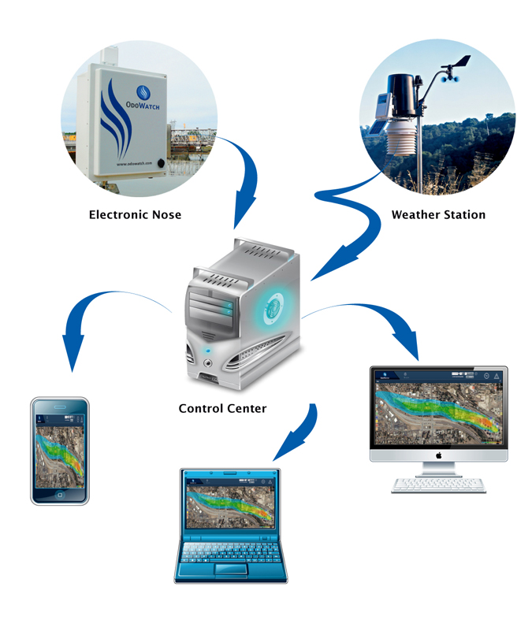

**รูปที่ 6** ระบบ Ado watch ของ Odotech inc.

**4.4 โปรแกรมช่วยสร้างแผนที่ภูมิอากาศและวาดแผนที่ด้วยข้อมูลจากแบบจำลอง**

โปรแกรมคำนวณและแสดงแผนที่เกี่ยวกับอุตุนิยมที่นิยมใช้ในปัจจุบัน มีหลายโปรแกรมด้วยกัน เช่น ArcGIS, GRASS, GrADS (Matuschek และ Matzarakis, 2011) ซึ่งเป็นซอฟท์แวร์ที่ซับซ้อน สามารถทำงานได้บนระบบปฏิบัติการวินโดวส์ ( ArcGIS, และ GRASS) หรือลินุกซ์ (GRASS และ GrADS) ข้อมูลทางอุตุนิยมที่ป้อนให้โมเดลเหล่านี้อาจจอยู่ในรูปแบบของ tab-delimited text หรือ comma separated values (CSV) โดยแต่ละบรรทัดของข้อมูลจะประกอบด้วยพิกัดทางภูมิศาสตร์รวมทั้งข้อมูลที่สนใจ เช่น air temperature และ water vapour pressure เป็นต้น อย่างไรก็ตาม โปรแกรมเหล่านี้เป็นโปรแกรมที่จำหน่ายในราคาสูง องค์กรต่างๆ หรือสถาบันการศึกษาไม่มีงบประมาณเพียงพอที่จะจัดหามาใช้งาน

MapWindow GIS (Ames, 2015) เป็นโปรแกรมประเภท Desktop GIS ซึ่งออกแบบมาให้ผู้ใช้ทั่วไป สามารถทํางานทางด้านระบบสารสนเทศภูมิศาสตร์ได้อย่างสะดวก มีการพัฒนาฟังก์ชันเฉพาะในรูปแบบ plug-in สําหรับการวิเคราะห์ที่เฉพาะทางเช่น การวิเคราะห์เรื่องน้ำ (hydrology) หรือการวิเคราะห์ข้อมูลสภาพภูมิประเทศ เป็นต้น โปรแกรมนี้เป็นโปรแกรมประเภทรหัสเปิด (Open Source) พัฒนาโดยภาษา C# อยู่ภายใต้ลิขสิทธ์ของ The Mozilla Public License 1.1 ดังนั้นผู้ใช้จึงสามารถนําโปรแกรมนี้มาใช้งาน ได้โดยที่ไม่ต้องเสียค่าซอฟท์แวร์ ซึ่งเหมาะกับหน่วยงานหรือสถาบันการศึกษาที่ต้องการนําระบบสารสนเทศภูมิศาสตร์มาใช้ในองค์กรแต่มีข้อจํากัดเรื่องงบประมาณ

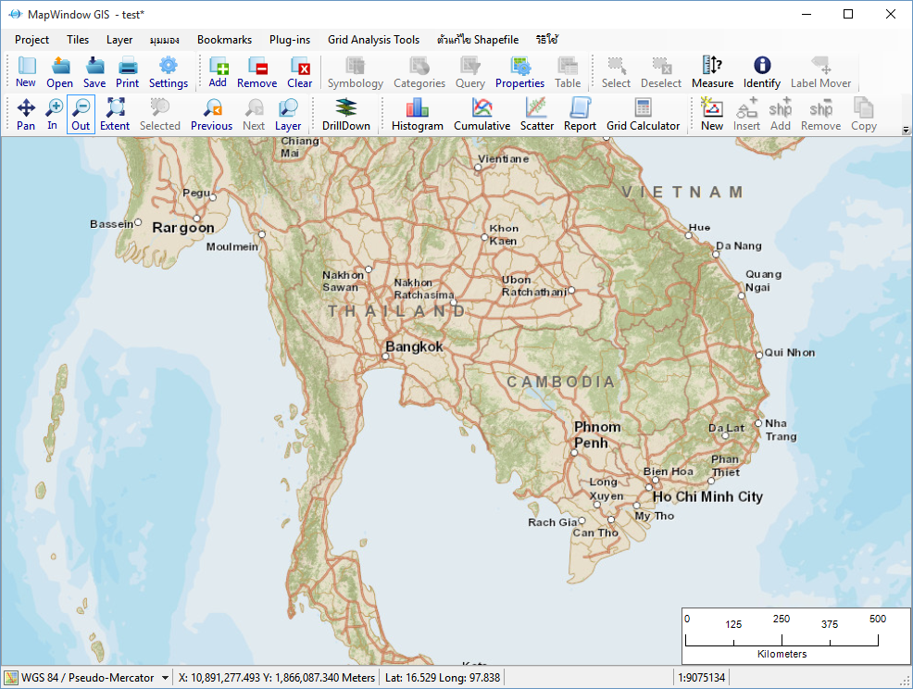

**รูปที่ 6** โปรแกรม MapWindow GIS แสดงแผนที่ประเทศไทย

โปรแกรม MapWindow GIS สนับสนุนการทํางานกับข้อมูลทั้งประเภทเวกเตอร์และราสเตอร์ โดยชนิดของรูปแบบการจัดเก็บข้อมูล (format) มีค่อนข้างหลากหลายโดยเฉพาะในข้อมูลราสเตอร์ แต่ค่อนข้างจํากัดในข้อมูลเวกเตอร์เมื่อเทียบกับโปรแกรมอื่นๆ การสืบค้นข้อมูลในโปรแกรม MapWindow GIS สามารถแบ่งออกเป็นสองประเภทคือการสืบค้นด้วยฟังก์ชันเชิงพื้นที่และการสืบคนจากข้อมูลเชิงบรรยาย การสืบค้นข้อมูลด้วยฟังก์ชันเชิงพื้นที่ โดยการป้อนค่าพิกัดทางภูมิศาสตร์ การสืบค้นข้อมูลเชิงบรรยาย ใช้คำสั่งภาษา SQL ในการค้นหาข้อมูลเช่นเดียวกัยการค้นในฐานข้อมูลทั่วไป โปรแกรม Map Window GIS มีฟังก์ชันการทํางานที่รองรับการสร้างชั้นข้อมูลแผนที่เชิงเส้นทั้งประเภทจุด (Point), เส้น (line), โพลีกอน (Polygon) โดยที่ผู้ใช้สามารถ สร้างข้อมูลด้วยการทํา Head-Up Digitize จากหน้าจอโปรแกรมได้ทันที โปรแกรม Map Window GIS มีฟังก์ชันการประมวลผลข้อมูลเชิงพื้นที่ที่หลากหลาย ครอบคลุมการทํางานทั่วไปของระบบงาน GIS โดยแบ่งประเภทของฟังก์ชันออกเป็น 3 ประเภทหลักคือ Vector, Raster และ Image

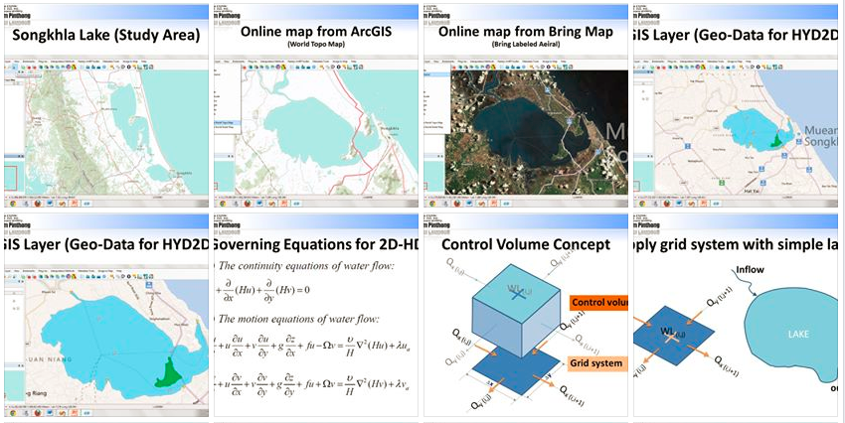

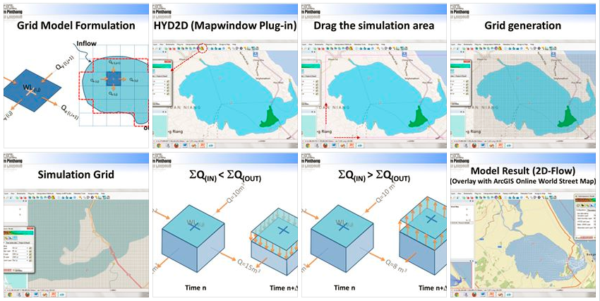

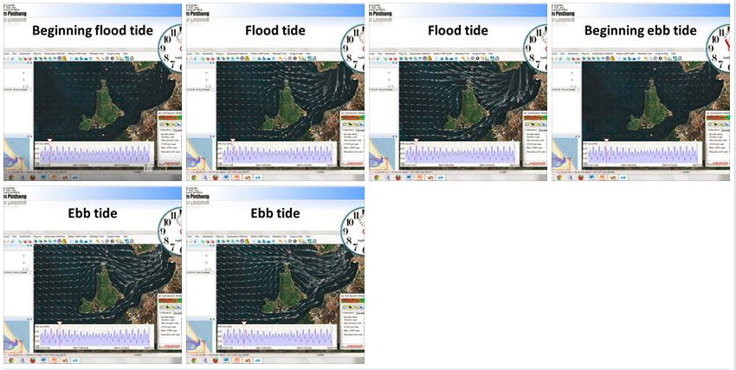

**รูปที่ 7** ตัวอย่างการใช้งานโปรแกรม Map Window เพื่อวิเคราะห์โมเดลคณิตศาสตร์ของน้ำในทะเลสาบสงขลา (Pintong, 2015)

**5. วิธีดำเนินงานวิจัย**

การดำเนินงานของโครงการนี้ ประกอบด้วยขั้นตอนดังนี้คือ

1 ศึกษาเทคนิควิธีการและงานวิจัยที่เกี่ยวข้อง

2. พัฒนาโปรแกรมสร้างแผนที่ประเมินผลกระทบด้านกลิ่น โดยใช้ receptor model

3. การเก็บข้อมูลกลิ่นจากแหล่งกำเนิด เพื่อเป็นข้อมูลเบื้องต้นสำหรับการยืนยันแหล่งกำนิด

4 ตรวจสอบความถูกต้องเชื่อถือได้ของโปรแกรมประยุกต์

5. สรุปผลและจัดทำรายงานรูปเล่ม

6. ถ่ายทอดความรู้และอบรมการใช้งาน

**6. ประโยชน์ที่คาดว่าจะได้รับ**

เมื่อเสร็จสิ้นโครงการแล้ว จะได้โปรแกรมประยุกต์ เพื่อสร้างแผนที่ทำนายแหล่งกำเนิดกลิ่น โดยใชข้อมูลจากเครือข่ายจมูกอิเล็กทรอนิกส์ ในพื้นที่นิคมอุตสาหกรรมมาบตาพุด ที่สามารถใช้งานได้จริง

**7. แผนการดำเนินงาน**

|  |  |  |  |  |  |  |  |  |  |  |
| --- | --- | --- | --- | --- | --- | --- | --- | --- | --- | --- |
| ที่ | ขั้นตอนและวิธีการดำเนินงาน | เดือน (พ.ศ. 2559) | | | | | | | | |
|  |  | ม.ค. | ก.พ. | มี.ค. | เม.ย | พ.ค. | มิ.ย. | ก.ค. | ส.ค. | ก.ย. |
| 1. | ศึกษาเทคนิควิธีการและงานวิจัยที่เกี่ยวข้อง | ✓ | ✓ | ✓ |  |  |  |  |  |  |
| 2. | พัฒนาโปรแกรมสร้างแผนที่ประเมินผลกระทบด้านกลิ่น โดยใช้ receptor model |  | ✓ | ✓ | ✓ | ✓ | ✓ |  |  |  |
| 3. | เก็บข้อมูลกลิ่นจากแหล่งกำเนิด เพื่อเป็นข้อมูลเบื้องต้นสำหรับการยืนยันแหล่งกำเนิด |  |  | ✓ | ✓ | ✓ | ✓ |  |  |  |
| 4 | ตรวจสอบความถูกต้องเชื่อถือได้ของโปรแกรมประยุกต์ |  |  |  |  |  | ✓ | ✓ |  |  |
| 5. | สรุปผลและจัดทำรายงานรูปเล่ม |  |  |  |  |  |  | ✓ | ✓ |  |
| 6 | ถ่ายทอดความรู้และอบรมการใช้งานโปรแกรมประยุกต์ |  |  |  |  |  |  |  |  | ✓ |

# เอกสารอ้างอิง

Norris Gary, และ Vedantham Ram . (April 2009). *EPA Science Inventory.* เข้าถึงได้จาก United States Environmental Protection Agency.

Amy Loutfi , Silvia Coradeschi , Ganesh Kumar Mani, Prabakaran Shankar , John Bosco, และ Balaguru Rayappan. (2015). Electronic noses for food quality: A review. *Journal of Food Engineering*, 103–111.

Bong Mann Kim, และ Ronald C. Henry. (2000). Application of SAFER model to the Los Angeles PM10 data. *Atmospheric Environment*, 1747–1759.

Bruce Ridell. (2015). *Ch 19 Air Pollution.* เรียกใช้เมื่อ 30 Oct 2015 จาก http://www.napavalley.edu/people/briddell/Documents/BIO%20112/Environment%209TH%20Ed/ch19.pdf

CW Lewis, GA Norris, RC Henry, และ TL Conner. (2003). Source Apportionmant of Phoenix PM2.5 aerosol eith the UNMIX receptor model. *J. Air waste manage Assoc.*, 325-338.

Daniel P. Ames. (2015). *MapWindow Open Source Project*. เรียกใช้เมื่อ 31 Oct 2015 จาก www.mapwindow.org: http://www.mapwindow.org/

Duc Luong Nguyen. (2014). A Brief Review of Air Quality Models and Their Applications. *OPEN JOURNAL OF ATMOSPHERIC AND CLIMATE CHANGE*, 60-80.

Kasem Pintong. (2015). *2D Hydrodynamic Model (GIS Plugin)*. เรียกใช้เมื่อ 03 11 2015 จาก https://www.facebook.com/kasemp/: https://www.facebook.com/kasemp/media_set?set=a.494007207293728.127837.100000533605538&type=3

Lowell, L. Ashbaugh, William, C. Malm, และ Z. Willy. (1985). A residence time probability analysis of sulfur concentrations at grand Canyon National Park. *Atmospheric Environment*, 1263-1270.

Odotech. (2015). *Odor Measurement & Analysis Tools*. เข้าถึงได้จาก Odotech inc: http://www.odotech.com/en/

Olaf Matuschek, และ Andreas Matzarakis. (2011). A mapping tool for climatological applications. *Meteorological Applications*, 230-237.

Philip K. Hopke. (2003). Recent developments in receptor modeling. *Journal of Chemometric*, 255-265.

Richard L. Poirot, และ Paul R. Wishinski. (2001). Comparative Application of Multiple Receptor Methods To Identify Aerosol Sources in Northern Vermont. *Environ. Sci. Technol*, 4622–4636.

Sharvari Deshmukh, Rajib Bandyopadhyay, Nabarun Bhattacharyya, R.A. Pandey, และ Arun Jana. (2015). Application of electronic nose for industrial odors and gaseous emissions measurement and monitoring – An overview. *Talanta*, 329–340.

Wanna Chueinta, Philip K. Hopke, และ Pentti Paatero. (1999). Investigation of sources of atmospheric aerosol at urban and suburban residential areas in Thailand by positive matrix factorization. *Atmospheric Environment* , 3319-3329.

กระทรวงทัรพยากรธรรมชาติและสิ่งแวดล้อม กรมควบคุมมลพิษ. (2558). *(ร่าง) รายงานสถานการณ์มลพิษของประเทศไทยปี 2557.* กรุงเทพฯ: กรมควบคุมมลพิษ กระทรวงทรัพยากรธรรมชาติและสิ่งแวดล้อม.

ฉวีวรรณ สายบัว. (2554). *Public Policy Formation and Implementation: The Case of Map Ta Phut Industrial Development.* กรุงเทพฯ: ศูนย์วิจัยเศรษญศาสตร์ คณะเศรษฐศาสตร์ จุฬาลงกรณ์มหาวิทยาลัย.

ประทีป เอ่งฉ้วน. (2556). *ทิศทางการขยายตัวของภาคอุตสาหกรรมในพื้นที่มาบตาพุด ต่อศักยภาพการรองรับในปัจจุบัน และสภาพปัญหาในพื้นที่มาบตาพุด.* ระยอง: สํานักงานนิคมอุตสาหกรรมมาบตาพุด จังหวัดระยอง.

วิทยาลัยนาโนเทคโนโลยีพระจอมเกล้าลาดกระบัง สถาบันเทคโนโลยีพระจอมเกล้าเจ้าคุณทหารลาดกระบัง และ การนิคมอุตสาหกรรมแห่งประเทศไทย. (2558). *รายงานโครงการพัฒนาระบบเครือข่ายจมูกอิเล็กทรอนิกส์สำหรับเฝ้าระวังกลิ่นและสารระเหยในนิคมอุตสาหกรรม (AirNose) ระยะที่ 1.* กรุงเทพมหานคร: วิทยาลัยนาโนเทคโนโลยีพระจอมเกล้าลาดกระบัง สถาบันเทคโนโลยีพระจอมเกล้าเจ้าคุณทหารลาดกระบัง และ การนิคมอุตสาหกรรมแห่งประเทศไทย.